4 运动的相对性
[学习目标]
- 知道机械运动是指物体位置的变化，知道参照物的概念；
- 理解运动和静止的相对性；
- 会选择参照物并根据参照物判断物体的运动情况；
- 能够用实例来解释机械运动及其相对性；

- 机械运动：物体_____的变化叫机械运动。运动是宇宙中最普遍的现象，宇宙中的万物都在以各种不同的形式运动着，__________的物体是没有的，这就是说运动是__________。我们平常说的运动和静止都是相对于__________(__________)而言的，所以，对物体的运动和静止的描述是__________。
- 参照物：研究机械运动时，__________的，衡量被研究物体的_____是否改变，作为__________的物体叫参照物。选取参照物并不一定都是相对地面__________的物体，只是选哪个物体为参照物，我们就假定该物体_____。
- 参照物的选取：参照物可_____选取，但选取的参照物不同，对同一物体的运动情况的描述__________。如：公路上行驶的汽车，以路面为参照物，汽车是__________；以车里的人或物品为参照物，汽车是__________。
- 相对静止：两个以同样快慢、向同一方向运动的物体，以对方为参照物，他们是_____（实际上，它们相对于路面是__________），这叫两个物体__________。
- 运动分类（根据运动路线）：_____运动、_____运动。

- 运动的描述
- 机械运动：在物理学中，我们把物体位置的变化叫机械运动，机械运动简称运动。如果物体位置变化，我们说它是运动的；若位置没变，我们说它是静止的。
- 理解：宇宙中的一切物体都在运动，物体的运动是普遍的。
- 参照物
- 定义：在判断一个物体是否运动时，被选来作为标准的另一个物体，叫作参照物。如果一个物体的位置相对于这个标准发生了变化，就说它是运动的；如果没有发生变化，就说它是静止的。这个被选为标准的物体叫参照物。
- 理解：说物体是运动还是静止，要看是以那个物体为标准，这个被选作标准的物体叫参照物。
- 参照物可以选取研究对象以外的任何物体，它既可以是运动的也可以是静止的，要根据实际情况而定。
- 同一物体，由于参照物选择不同，对其运动状态的描述也往往不同。
- 通常我们研究地面上物体运动的情况较多，为了方便起见，我们常选地面或相对于地面静止的物体为参照物。
- 如果处在运动的物体中，人们描述物体的运动时，一般习惯选择运动物体本身作参照物。如人坐在行驶的火车上，一般会选火车为参照物来描述其他物体的运动情况。
- 运动与静止的关系
- 相对静止：若两个物体以同样快慢、向同一方向运动，则它们是相对静止的关系。
- 卡车和联合收割机：以地面为参照物，二者都是运动的；以卡车为参照物，收割机是静止的；以收割机为参照物，卡车是静止的。
- 空中加油机和受油机：以地面为参照物，二者都是运动的；以加油机为参照物，受油机是静止的；以受油机为参照物，加油机也是静止的。
- 运动是绝对的，静止是相对的。

知识点一：运动的描述
【探究重点】
判断物体运动情况时，首先确定哪个物体是研究对象，研究对象本身以外其他任何物体都可以选作参照物。研究对象与参照物之间有位置变化即为运动的，没有位置变化即为静止(相对于参照物)的。
一个物体做怎样的运动，或者说物体静止都是相对于某物体(参照物)来说的，换句话说：一个物体静止或做怎样的运动，都是事先确定好参照物的。选择不同物体作为参照物，对同一物体的运动描述有可能不同。
【例题精讲】
- 下列关于运动和静止的说法中，正确的是( )。
A．“嫦娥二号”从地球奔向月球，以地面为参照物，“嫦娥二号”是静止的；
B．汽车在马路上行驶，以路灯为参照物，汽车是静止的；
C．小船顺流而下，以河岸为参照物，小船是静止的；
D．飞机在空中加油，以受油机为参照物，加油机是静止的
【巩固训练】
- 小明骑自行车在美丽的武汉江滩上沿河岸向下游行驶，感觉无风，但岸边的柳树的枝叶却在随风飘动，此时的风向是( )。
- 向下游；B．向上游；C．向河对岸；D．从对岸吹过来
知识点二：参照物
【探究重点】
- 参照物：研究机械运动时，事先选定的，衡量被研究物体的位置是否改变，作为参考标准的物体叫参照物。选取参照物并不一定都是相对地面静止不动的物体，只是选哪个物体为参照物，我们就假定该物体不动。
- 确定参照物：如果知道物体(研究对象)运动情况，确定所选择的参照物时，要看哪个物体(参照物)与研究对象符合运动描述。
【例题精讲】
- (2021·江苏中考真题)周末，同学们乘大巴去张謇纪念馆参观。在大巴行驶过程中，小华觉得自己是静止的，他所选的参照物是( )。
A．路边的树木 B．迎面而来的汽车
C．身旁的同学 D．后方超越的汽车
【巩固训练】
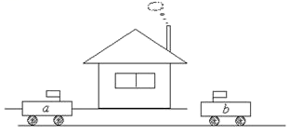
公路边有一农舍，它的烟囱正冒着烟，插有旗帜的a、b两车在农舍旁的公路上，观察图中旗与烟的情况，判断以下关于a、b两车相对于房子的运动情况的说法中，正确的是( )
A．a、b两车一定向左运动
B．a、b两车一定向右运动
C．a车可能运动，b车向右运动
D．a车可能静止，b车向左运动
知识点三：运动的相对性
【探究重点】
相对静止：两个以同样快慢、向同一方向运动的物体，以对方为参照物，他们是静止的(实际上，它们相对于路面是运动的)，这叫两个物体相对静止。
【例题精讲】
- 小敏和小华在探究运动和静止的相对性时，用彩笔在一张很长的硬纸片上画出房屋，树木和白云作背景，再在一张宽卡片的下方画上两条横线代表公路，在公路上画一辆汽车，在宽卡片的上部两侧各开一条狭缝，使窄纸片恰好能插入，如图所示
①向左拉动窄纸片你会看到小车_______
②向右拉动窄纸片你会看到小车_______
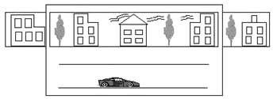
【巩固训练】
- 观察如图所示的小旗，判断船相对岸上楼房的运动状态有哪几种可能，并作简单的说明。
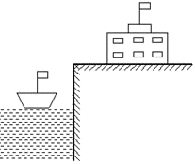

- 随着“神舟七号”载人飞船发射成功，我国已实现三次载人航天飞行。在火箭推动飞船上升阶段，航天员是被固定在飞船座舱内的，说航天员处于静止，选择的参照物是( )
A． 月球 B． 地球 C． 飞船 D． 太阳
- 小星一家开车去旅游，汽车行驶在平直的公路上，下列说法正确的是( )。
A.以汽车为参照物，小星是运动的；
B.以路旁建筑物为参照物，小星是运动的；
C.汽车紧急刹车时，小星一定向后倾；
D.汽车行驶过程中使用安全带是为了减小惯性
- 坐在逆水行驶的船中的乘客，我们说他静止是以下列哪种物体为参照物的？( )
A.河岸上的树；B.迎面驶来的船；C.船舱；D.河水
- (2021·广西中考真题)选择下列哪个物体作为参照物，可以认为地球同步通信卫星是静止的( )。
A．月亮 B．地球 C．太阳 D．火星
- 文卓在马路边上，先后连续拍摄了两张街景照片，如图甲、乙所示。根据照片情景，下列说法中正确的是 ( )
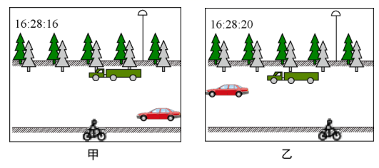
A．以大卡车为参照物，路灯是向右运动的
B．以小轿车为参照物，大卡车是向左运动的
C．以自行车为参照物，马路旁的树木是静止的
D．以地面为参照物，运动的物体中速度最慢的是小汽车
- 清明节来大梅沙游玩的游客在隧道中赛车，当甲车突然向前开动时，与之一起在隧道中的乙车驾驶员感觉自己在向后退，则他选择的参照物是( )。
A．甲车；B．乙车；C．隧道；D．旁边熄火的大巴车
- (2020·山东省济南市历下区中考一模)如图为歼15飞机从“山东舰”航母起飞时的照片。起飞时，驾驶员认为自己是静止的，他所选的参照物是( )
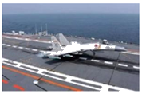
A．辽阔的海面；B．自己驾驶的歼15飞机；C．“山东舰”航母；D．航母上的工作人员
- 假期到了，同学们送小明乘列车回家．几个同学看着列车徐徐地向前开动了，小明坐在窗边，却看到同学们渐渐向后退去，原因是几个同学和小明所选择的参照物分别是( )。
A．地面、列车 B．列车、地面 C．列车、列车 D．地面、地面
- (2020·广东省省考模拟测试四)两列火车并排停在站台上，你坐在车厢中向另一列车厢观望，突然，你觉得自己的列车缓慢向东运动。则下列运动情况不可能发生的是( )
A．自己的车向东运动，另一列车没有运动；
B．两列车都向西运动，但另一列车的速度较慢；
C．两列车都向东运动，但自己车的速度较快；
D．自己的车没有运动，另一列车向西运动
- 一架战斗机巡航的速度为500m/s，合 km/h．军演地点距军用机场的距离为3600km，则战斗机从机场起飞到达军演地点至少需要 h。战斗机飞行过程中需要加油机适时加油，那么，当加油机在空中给战斗机加油时，以加油机为参照物，战斗机是 的。
- 某物体从地面上某一点出发沿直线运动，其s-t图象如图所示。对物体的运动情况进行分析，得出结论不正确的是( )。
A．物体在6s内运动的路程为15m；
B．以地球为参照物，物体在中间2s内静止；
C．物体在前2s内和后2s内的速度相等；
D．物体在6s内的平均速度为2.5m/s
- 2020年10月1日的国庆节清晨，在数万名群众的注目下，国旗护卫队列队护送国旗天安门穿过长安街到天安门广场举行升国旗仪式。护卫队穿过长安街时，如果说肩扛国旗的擎旗手是运动的，选择的参照物是 ；以护卫国旗的护旗手为参照物的擎旗手是 (选填“运动”或“静止”)的。
- 航天飞机在太空与宇宙空间站对接时，两者在空中飞行的速度大小和方向必须________，此时两物体间彼此处于相对________状态。
- 北京时间10月12日0时57分，中国在西昌卫星发射中心用长征三号乙运载火箭，成功将高分十三号卫星发射升空，卫星顺利进入预定轨道。高分十三号卫星是高轨光学遥感卫星，主要用于国土普查、农作物估产、环境治理、气象预警预报和综合防灾减灾等领域，可为国民经济发展提供信息服务。发射升空星箭分离前，以地面为参照物，火箭是 ，以为高分十三号卫星为参照物，火箭是 ，这说明运动具有相对性。
- (2021·陕西中考真题)如图所示为西安城墙国际马拉松比赛的场景。跑步过程中以城墙上的标语牌为参照物，运动员是______(选填“静止“或“运动“)的；西安城墙全长约为13.74km，某选手跑完全程用时约1.2h。他的平均速度约为 ______ km/h。
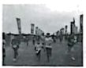

- 下列现象不属于机机械运动的是( )
A． 汽车过后，尘土飞扬
B． 煮饭时米粒上下翻滚
C． 清水中滴入一滴红墨水，一会全变红了
D． 苹果从树上落下
- (2020·湖北宜昌)小明乘坐爸爸驾驶的汽车停在路口等红灯，他看着右側窗外并排停着的汽车，突然觉得自己乘坐的汽车向后退去了，对这个现象以下说法正确的是
A．小明产生了幻觉
B．一定是小明爸爸突然在“倒车”
C．以右侧汽车为参照物，小明的汽车向后运动
D．小明的汽车与右侧的汽车始终相对静止
- 敦煌曲子词中有词一首，“满眼风光多闪烁，看山恰似走来迎，仔细看山山不动，是船行。”其中，以船为参照物的一句是( )
A． 满眼风光多闪烁 B．看山恰似走来迎
C． 仔细看山山不动 D．是船行
- (2021·江苏连云港市)新中国成立70周年阅兵仪式上，国产武装直升机甲、乙两个编队排列并保持“70”字样从天安门上空平稳飞过，则( )。
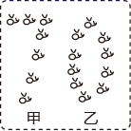
A．以甲为参照物，乙是运动的；
B．以乙为参照物，甲是运动的；
C．以甲为参照物，乙是静止的；
D．以乙为参照物，坐在观众席上的观众是静止的
- 如图，志愿者骑车经过广场，最右边的志愿者认为自己是静止的，请问他所选取的参照物最有可能是( )。
A．前方的志愿者；B．旁边的体育场馆
C．地面； D．迎面来的三轮车
- 海口“双创”以来，绿色出行的理念深入人心。小谦同学骑自行车上学，以自行车为参照物，小谦是 的，他以5m/s的速度，匀速直线骑行500m的时间是 s。
- 某大学两位研究生从蚂蚁身上得到启示，设计出如图所示的“都市蚂蚁”概念车。这款概念车小巧实用，有利于缓解城市交通拥堵。下列关于正在城市中心马路上行驶的此车说法正确的是( )。
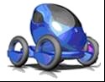
A．以路面为参照物，车是静止的；
B．以路旁的树木为参照物，车是静止的；
C．以路旁的房屋为参照物，车是运动的；
D．以车内的驾驶员为参照物，车是运动的
- 平直公路上并排停放着两辆汽车，一段时间后，坐在甲车上的小明感觉乙车向北运动，关于两辆汽车的运动情况，下列说法正确的是( )。
A．以乙车为参照物，甲车一定向南运动；
B．以甲车为参照物，地面一定是静止的；
C．以地面为参照物，甲车一定是向南运动；
D．以地面为参照物，乙车一定向北运动
- 假期到了，同学们送小明乘列车回家。几个同学看着列车徐徐地向前开动了，小明坐在窗边，却看到同学们渐渐向后退去，原因是几个同学和小明所选择的参照物分别是( )。
A．地面、列车； B．列车、地面； C．列车、列车； D．地面、地面
- .随着经济的发展，我国的国防事业得到了相应的发展。如图所示为我国空军战机空中加油时的情景( )。
A．以地面为参照物，加油机是静止的；
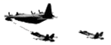
B．以加油机为参照物，战机是运动的；
C．以地面为参照物，加油机和战机都是静止的；
D．以战机为参照物，加油机是静止的
- 海口“双创”以来，绿色出行的理念深入人心。小谦同学骑自行车上学，以自行车为参照物，小谦是 的，他以5m/s的速度，匀速直线骑行500m的时间是 s。
- 学校运动会百米赛跑项目中，小亮起跑后末速度为，终点冲刺时速度达到，在冲刺阶段他超越了小杰同学，领先到达终点，最终以的成绩获得第一名并打破学校记录．在超越小杰的过程中，以小杰为参照物小亮是_____的，小亮比赛过程的平均速度为___．
- 一架战斗机巡航的速度为500m/s，合 km/h。军演地点距军用机场的距离为3600km，则战斗机从机场起飞到达军演地点至少需要 h。战斗机飞行过程中需要加油机适时加油，那么，当加油机在空中给战斗机加油时，以加油机为参照物，战斗机是 的。
- 平时所说“月亮躲进云里”是以 为参照物，说“乌云遮住了月亮”是以 为参照物。
- 在一张白纸上画一片草地，草地上画一个小洞，将一个小球放在图中草地上。分别进行以下操作：
(1)纸板不动，将小球拉到“洞”中；
(2)保持小球不动，拉动白纸，使小球进入“洞”中。
两种情况下小球的运动结果 (填“相同”或“不相同”)吗？这个过程说明了 。

- 下列诗句中加线部分描绘的运动情景，选取山为参照物的是( )
A．两岸青山相对出，孤帆一片日边来
B．小小竹排江中游，巍巍青山两岸走
C．满眼风波多闪烁，看山恰似走来迎
D．两岸猿声啼不尽，轻舟已过万重山
- 机场周围不允许有鸟类飞行，以免撞毁飞机。这是因为( )
A.以地面为参照物，鸟的速度很大
B.以机场内步行的人为参照物，鸟的速度很大
C.以停在机场的飞机为参照物，鸟的速度很大
D.以正在飞行的飞机为参照物，鸟的速度很大
- （2022·陕西咸阳·八年级期末）甲、乙两列火车在两条平行的铁轨上匀速行驶，两车交汇时，甲车座位上的乘客从车窗看到地面上的树木向北运动，看到乙车向南运动．由此可判断
A．甲、乙两车都向南运动 B．甲、乙两车都向北运动
C．甲车向南运动，乙车向北运动 D．甲车向北运动，乙车向南运动
- （2022·陕西宝鸡·八年级期末）如图所示，超市里顾客推着购物车往前走。我们认为“购物车里的商品是静止的”，选择的参照物是（ ）

A．站在收银台里的收银员 B．地面
C．超市里的货架 D．购物车
- 中国自主研制的首艘货运飞船“天舟一号”在海南文昌航天发射场使用“长征七号”运载火箭发射，并与“天宫二号”顺利完成自动交会对接，如图所示，对接完成后，若认为“天舟一号”处于静止状态，则选取的参照物是( )。
A．地球；B．太阳；C．“长征七号”；D．“天宫二号”
- （2022·陕西安康·八年级期末）“朝辞白帝彩云间，千里江陵一日还。两岸猿声啼不住，轻舟已过万重山。”李白这首脍炙人口的七言绝句，描绘了一幅阐述运动相对性的完美画卷，诗中的意境如图所示。从物理学的角度看，我们说舟中人是静止的，所选的参照物是（ ）
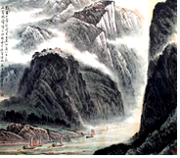
A．白帝 B．江陵 C．两岸 D．轻舟
- (2021·广西桂林市)球场上的篮球架相对下列哪个物体是运动的( )。
A．地面 B．树木 C．行人 D．教学楼
- (2021·江苏宿迁市)我们的生活已经步人高铁时代，长约200m的复兴号列车，若以288km/h的速度匀速通过长约6000m的隧道，对此分析符合实际的有( )。
①以隧道为参照物，列车是静止的 ②以列车为参照物，隧道是运动的
③列车完全通过隧道的时间约为75s ④列车全部在隧道内行驶的时间约为72.5s
A．①③ B．②③ C．①④ D．②④
- （2022·陕西西安·八年级期末）2020年6月1日起全国开展“一盔一带”行动，要求骑行摩托车时必须佩戴头盔。如图所示，摩托车在行驶过程中，若认为摩托车是静止的，选择的参照物是（ ）
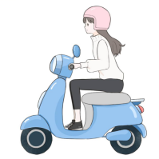
A．地面 B．道路两旁的树木
C．迎面吹来的风 D．摩托车驾驶员
- 在平直轨道上匀速行驶的火车内，放在小桌上的茶杯相对于下列哪个物体是运动的？( )
A.这列火车的车厢； B.坐在车厢椅子上的乘客
C.从旁边走过的列车员； D.关着的车门
- 如图是小明某次步行后手机“微信运动”功能记录的数据。如果小明此次步行时间是3000s，步长是0.5m，那么他步行的速度是 m/s；若以手机为参照物，小明是 的。
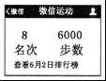
- 如图所示，一只白鹭正平行于水面飞行。若以白鹭为参照物，它在水中的倒影是 的；若以岸为参照物，白鹭是 的(均选填“运动”或 “静止”)。
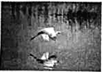
- （2022·陕西西安·八年级期末）甲、乙两小车同时、同地向东做直线运动，两小车的s﹣t图像如图所示。由图像可知，甲小车做 _____（选填“匀速”或“变速”）直线运动，乙小车的速度为 _____m/s；以甲小车为参照物，乙小车 _____（选填“向东运动”、“向西运动”或“静止”），经过8s，甲、乙两小车之间的距离是 _____m。
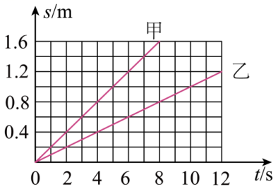
- （2022·陕西咸阳·八年级期末）周日，小丽和爸爸骑双人自行车郊游，在如图所示的行驶过程中，以路旁的树木为参照物，小丽是______的；以爸爸为参照物，小丽是______的。这说明物体的运动和静止是______的。（前两空均选填“运动”或“静止”）
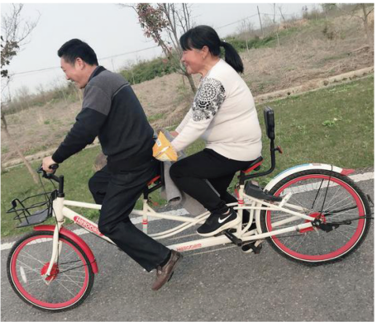
- “区间测速”目前在全国大部分高速公路实行所谓的“区间测速”，就是在两监测点安装监控和测速探头，测出同一辆车通过两个监测点的时间，再根据两点间的距离算出该车在这区间路段的平均车速，如果这个平均车速超过了该路段的最高限速，即被判为超速。如图所示，监测点A、B相距30km，一辆轿车通过监测点A的速度为100km/h，通过监测点B的速度为110km/h，通过两个监测点的时间如图所示，该路段最高限速120km/h。
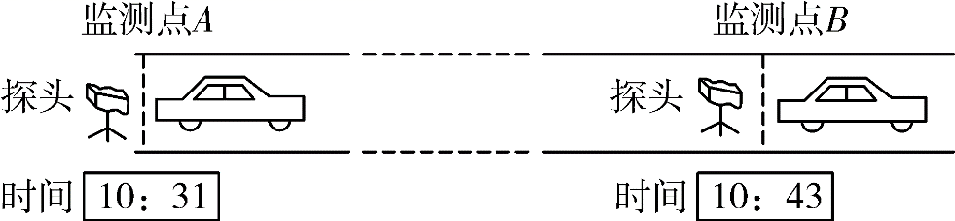
(1)李明坐在这辆行驶的轿车中，他看到远处的监控装置正在向他靠近，说明以 为参照物，监控装置是运动的，但是以 为参照物，监控装置是静止的，这说明物体的运动和静止是 的；
(2)原来检测的方法是监控探头判断通过监测点时的车速，如果按原来的方法，该轿车通过监测点A、B时 (选填“会”或“不会”)判为超速。采用“区间测速”，这辆轿车从监测点A运动到B的平均速度是 km/h，轿车 (选填“会”或“不会”)被判为超速；
(3)据统计，全国发生的车祸中，有超过四分之一是超速引起的。为劝导驾驶员不要超速行驶，请你设计一条劝导语。劝导语： 。

